s f  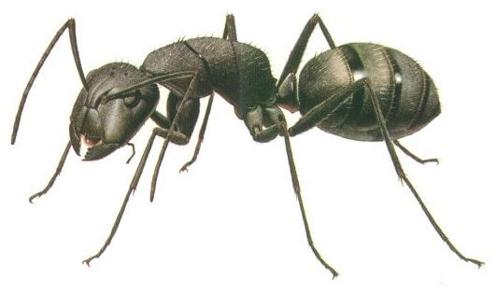  une fourmi | On me lit :  fé  La fusée dont le bruit du moteur fait ffff et l’on entend un grand fffo ! quand elle tombe sur la tête de monsieur o. Le bruit du moteur de la fusée fait fff ! | Je reconnais les lettres
  F ²f | F f | F f
sph  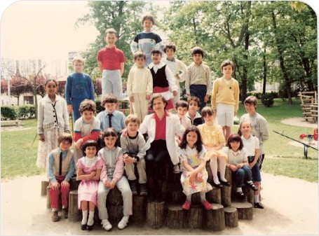  une photo | Un perroquet ça devrait voler, mais les bêtas lui ont abîmé les ailes, il ne peut plus voler. Alors il grimpe sur le toit de la hutte. A eux deux, le perroquet et la hutte, ils arrivent à s’envoler et à faire comme la fusée. fffffffffffff  ph
  Ph ²ph | Ph ph | Ph ph
Je lis les syllabes de plus en plus vite.

fa | fi | fu | fe | fau | fou | fé | fè | fei | fai | fon | fan
fra | fri | fru | fre | frau | frou | fré | frè | frei | frai | fron | fran
pha | phi | phu | phe | phau | phou | phé | phè | phei | phai | phon | phan

Je lis

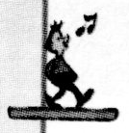 du fil – un four – des frites – une fourmi – frapper – un phare
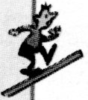 un fruit – une photo floue – filmer – un téléphone – un phoque
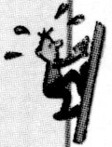 un foulard – il est affamé – une pharmacie – une fléchette
un sifflet – un fouet – un fakir – une affiche – un fantôme
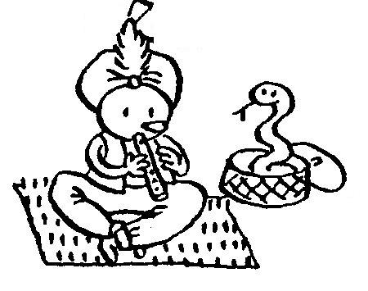
Le fakir souffle dans une flûte pour faire sortir un serpent.
J’ai fait une photo avec mon téléphone, mais elle est floue.
Une fourmi affamée a dévoré une frite et un fruit.

Je colle

